Отчёт по лабораторной работе №5

Основы работы с Midnight Commander (mc). Структура программы на языке ассемблера NASM. Системные вызовы в ОС GNU Linux

Попутников Егор Сергеевич

Содержание

# 1 Цель работы

Приобретение практических навыков работы в Midnight Commander. Освоение инструкций языка ассемблера mov и int.

# 2 Задание

1. Создайте копию файла lab5-1.asm. Внесите изменения в программу (без использова- ния внешнего файла in_out.asm), так чтобы она работала по следующему алгоритму: • вывести приглашение типа “Введите строку:”; • ввести строку с клавиатуры; • вывести введённую строку на экран.
2. Получите исполняемый файл и проверьте его работу. На приглашение ввести строку введите свою фамилию.
3. Создайте копию файла lab5-2.asm. Исправьте текст программы с использование под- программ из внешнего файла in_out.asm, так чтобы она работала по следующему алгоритму: • вывести приглашение типа “Введите строку:”; • ввести строку с клавиатуры; • вывести введённую строку на экран.
4. Создайте исполняемый файл и проверьте его работу

# 3 Выполнение лабораторной работы

1. Откроем Midnight Commander с помощью команды mc.Перейдем в каталог ~/work/arch-pc созданный при выполнении лабораторной работы №4 и создадим каталог lab05.(??)

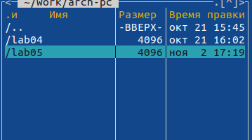

Создание каталога

1. Пользуясь строкой ввода и командой touch создадим файл lab5-1.asm.(??)

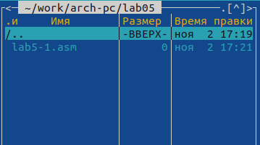

Создание файла

1. С помощью функциональной клавиши F4 откроем файл lab5-1.asm для редактирования во встроенном редакторе и напечатаем следующий текст программы:(??)

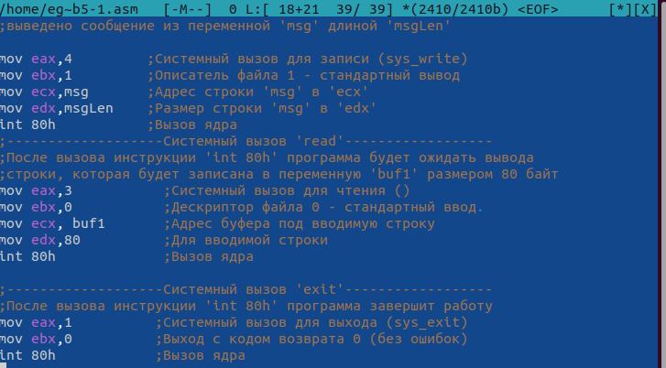

Текст программы

1. Оттранслируем текст программы lab5-1.asm в объектный файл. Выполним компо- новку объектного файла и запустим получившийся исполняемый файл. Программа выводит строку ‘Введите строку:’ и ожидает ввода с клавиатуры. На запрос введем ФИО.(??).

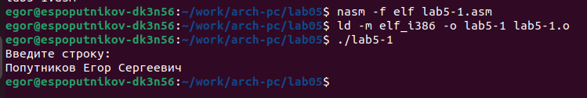

Трансляция текста программы

1. Скачаем файл in_out.asm со страницы курса в ТУИС. Подключаемый файл in_out.asm должен лежать в том же каталоге, что и файл с программой, в которой он используется. В одной из панелей mc откроем каталог с файлом lab5-1.asm. В другой панели каталог со скаченным файлом in_out.asm (для перемещения между панелями используем Tab ). Скопируем файл in_out.asm в каталог с файлом lab5-1.asm с помощью функциональной клавиши F5.С помощью функциональной клавиши F6 создадим копию файла lab5-1.asm с именем lab5-2.asm.(??)

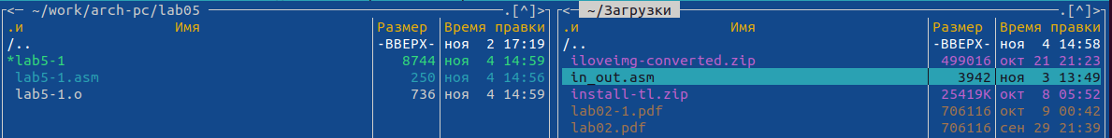

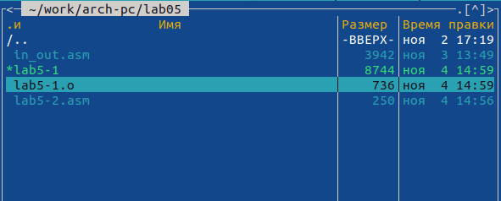

Создание копии файла lab5-1.asm

1. Исправим текст программы в файле lab5-2.asm с использованием подпрограмм из внешнего файла in_out.asm (используем подпрограммы sprintLF, sread и quit)(??)

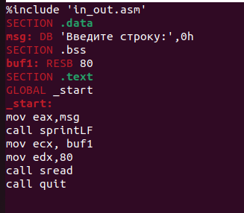

Использование подпрограмм из файла in_out.asm

1. В файле lab5-2.asm заменим подпрограмму sprintLF на sprint. Создадим исполняе- мый файл и проверим его работу.(Разница этих подпрограмм в том,что sprintLF добавляет к сообще- нию символ перевода строки) (??)

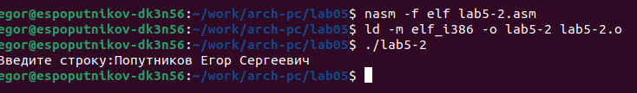

Трансляция файла lab5-2.asm

# 4 Выполнение самостоятельной работы

Создадим копию файла lab5-1.asm. Внесём изменения в программу (без использова- ния внешнего файла in_out.asm), так чтобы она работала по следующему алгоритму: • вывести приглашение типа “Введите строку:”; • ввести строку с клавиатуры; • вывести введённую строку на экран.(??)

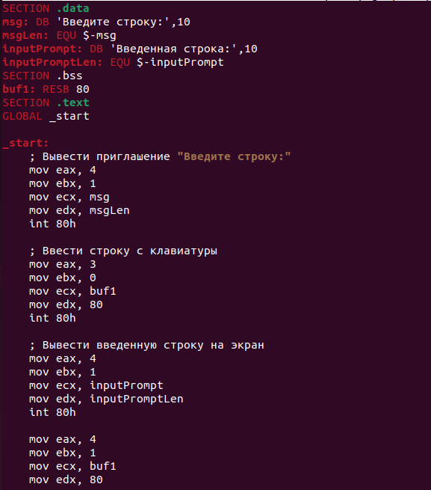

Видоизменённая программа без использования внешнего файла in_out.asm

Получим исполняемый файл и проверим его работу. На приглашение ввести строку введем ФИО.(??)

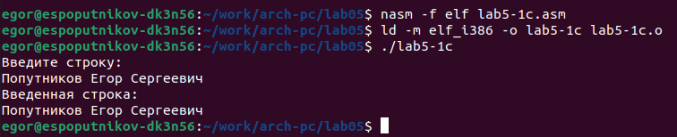

Трансляция полученного файла

Создадим копию файла lab5-2.asm. Исправим текст программы с использованием под- программ из внешнего файла in_out.asm, так чтобы она работала по следующему алгоритму: • вывести приглашение типа “Введите строку:”; • ввести строку с клавиатуры; • вывести введённую строку на экран.(??)

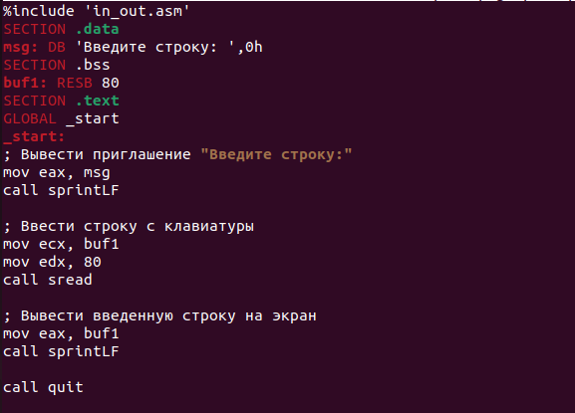

Видоизменённая программа с писпользованием внешнего файла in_out.asm

Создадим исполняемый файл и проверим его работу.(??)

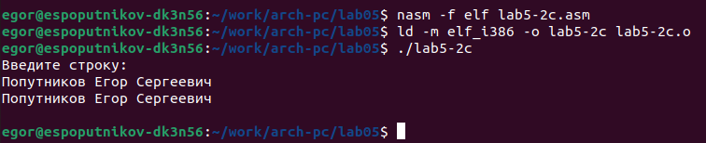

Трансляция полученного файла

# 5 Выводы

Я приобрёл практические навыки работы в Midnight Commander. Освоил инструкции языка ассемблера mov и int.